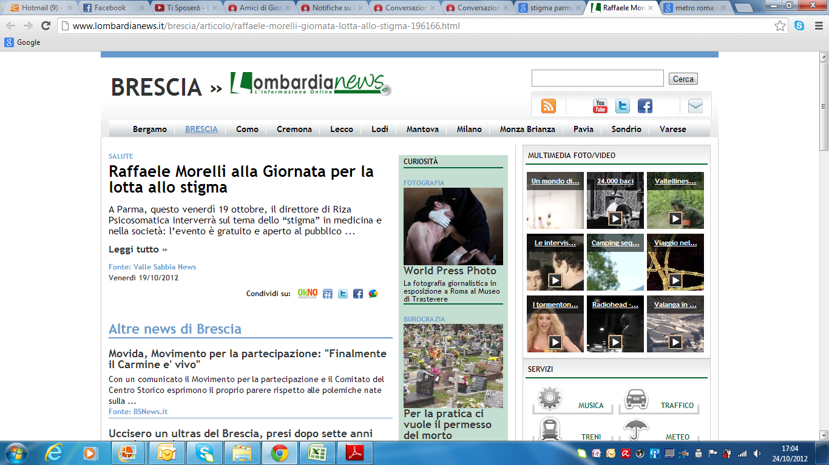

**SALUTE**

# [Raffaele Morelli alla Giornata per la lotta allo stigma](http://www.lombardianews.it/out.php?id=196166" \t "_blank" \o "Raffaele Morelli alla Giornata per la lotta allo stigma )

A Parma, questo venerdì 19 ottobre, il direttore di Riza Psicosomatica interverrà sul tema dello “stigma” in medicina e nella società: l’evento è gratuito e aperto al pubblico

**[Leggi tutto »](http://www.lombardianews.it/out.php?id=196166" \t "_blank" \o "Leggi tutto)**

**Fonte: [Valle Sabbia News](http://www.vallesabbianews.it/" \t "_blank" \o "Valle Sabbia News)**

**Venerdì 19/10/2012**

<http://www.lombardianews.it/brescia/articolo/raffaele-morelli-giornata-lotta-allo-stigma-196166.html>